Is jezus werk’lijk opgestaan?
Ja, op de derde dag.
Hij stond op, zoals Hij had gezegd,
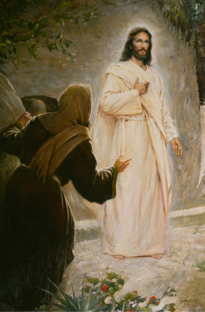
En Hij kwam uit het graf.
Ging Jezus naar zijn vrienden toe?
toen Hij was opgestaan?
Ja, Hij praatte, at en dronk met hen;
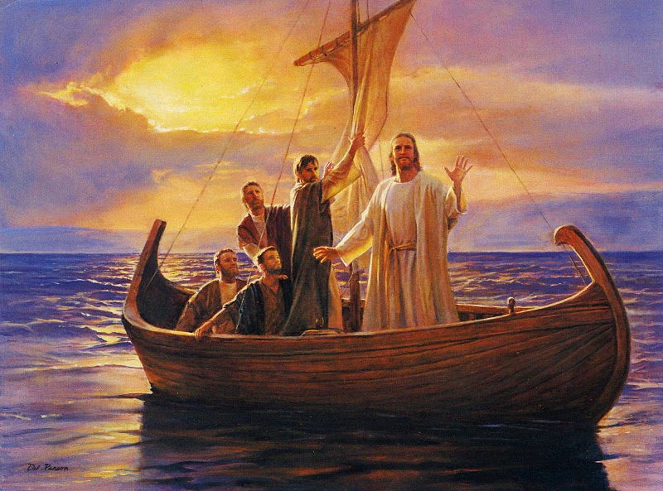
en Hij kwam
uit het graf.
Ze raakten Hem ook aan.
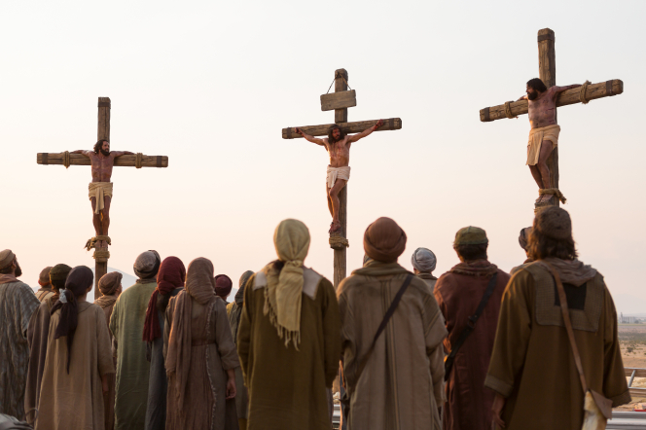
Ze zagen ook de wonden
in Zijn handen en Zijn zij.
Is Jezus werk’lijk opgestaan
op de derde dag?
Ja zeker, ook voor mij!

